**第三方开发流程**

1. **接到API文档或DEMO档，以及商户资料，开始开发第三方。**

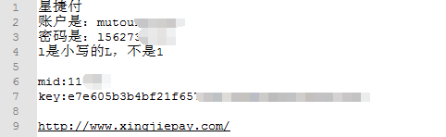

Image 1 、基本商户资料(后台地址、后台登入帐密、商户号、秘钥)

1. **开发表及时间表建立专案资料。**

开发表地址：[点我前往](https://docs.google.com/spreadsheets/d/1l0Unt3LX2LDw9WRLYwj0VtF7OcNGpwc9GzrqG5gjwig/edit" \l "gid=1972605657)

时间表地址：[点我前往](https://drive.google.com/drive/folders/14Qe0QBT0RGe4sUbPuMA7UT--NYTiuGZT?usp=sharing)

开发表必填资料：

项目、项目名称、支持渠道、是否开发、开发者、开始时间、档案位置



Image 2 、专案开发表必填 项目、项目名称、支持渠道、是否开发、开发者、开始时间、档案位置

时间表必填资料：

* 复制51pay并重新命名
* 填写Lead、Date、档案位置
* 填写Task、支持渠道、Dev、每个档案、开始时间、预计结束
* 若有问题，填写问题描述

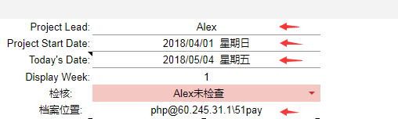

Image 3 、时间表，修改Lead、Date、档案位置

**第三方开发流程**

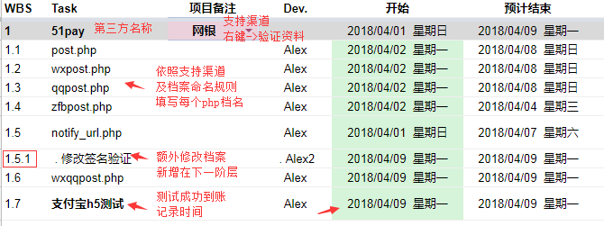

Image 4 、时间表，修改Task、支持渠道、Dev、每个档案、开始时间、预计结束

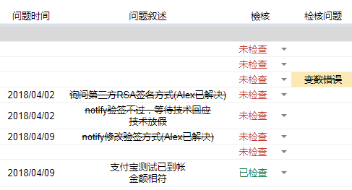

Image 5 、时间表，问题描述

**第三方开发流程**

1. **开始Coding，详细阅读第三方API文档。**

API文档post重点资料：

* 档案参照：[20180402星捷付](\\\\USER2018-1-PC\\Users\\Public\\遠程測試文檔\\20180402星捷付\\20180403星捷付)
* 请求方式 GET 或 POST
* 提交地址
* 必须提交参数

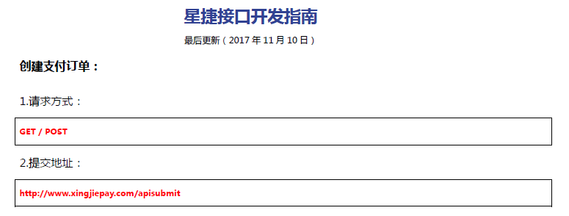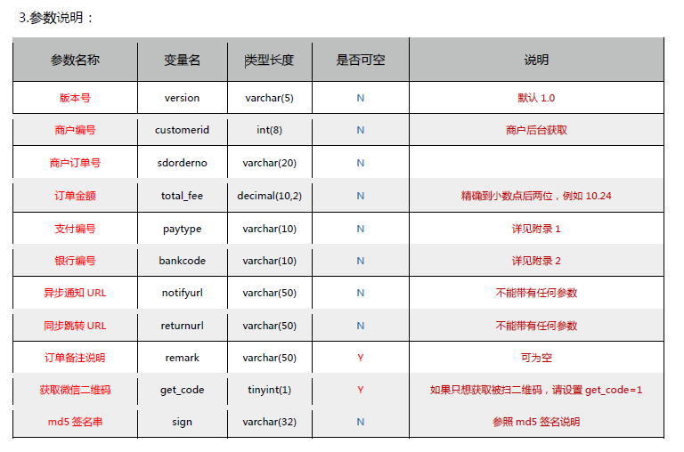

**第三方开发流程**

API文档传值(post)重点资料：

* 签名方法、格式、顺序，必须完全一样

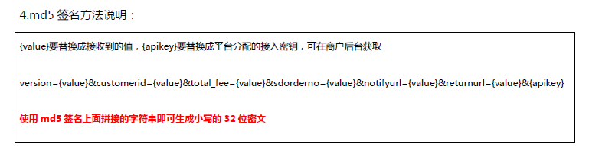

API文档回调(notify)重点资料：

* 回调方式
* 验证成功后，回复讯息

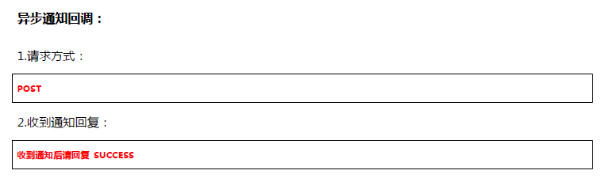

**第三方开发流程**

API文档回调(notify)重点资料：

* 回调参数命名
* notify固定读取参数：订单状态、订单成功值、订单号、金额、签名、回传讯息
* 签名方法、格式、顺序，必须完全一样

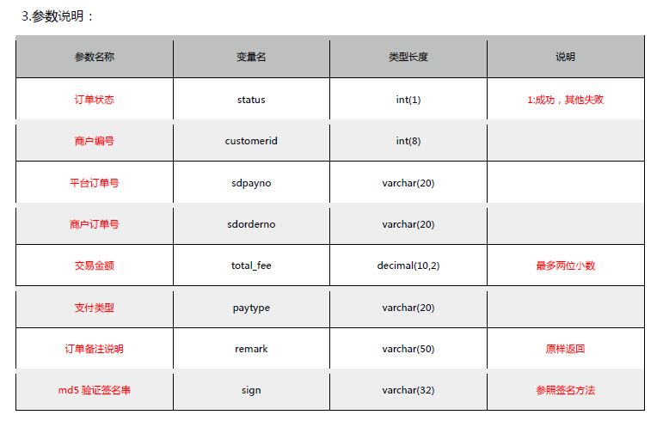  
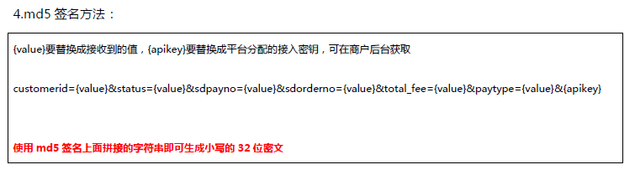

API文档同步通知(return)重点资料：

* 同notify，但以异步通知notify为准

**第三方开发流程**

1. **第三方档案命名规则。**

旧的第三方新增渠道，以旧的命名规则为准

新的第三方一律按照以下格式命名。

* post.php：网银、银联钱包、银联快捷
* wxpost.php：微信扫码、微信h5(wap)、微信反扫、京东扫码、京东h5(wap)

百度扫码、百度h5(wap)

* zfbpost.php：支付宝扫码、支付宝h5(wap)、支付宝反扫
* qqpost.php：QQ钱包扫码、QQ钱包h5(wap)、QQ钱包反扫
* wxqqjdbdpost.php：微信扫码、微信h5(wap)、微信反扫、京东扫码、京东h5(wap)

百度扫码、百度h5(wap)、QQ钱包扫码、QQ钱包h5(wap)

* notify_url.php：异步通知
* return_url：同步通知
* bank_parameter.txt：网银银行代码

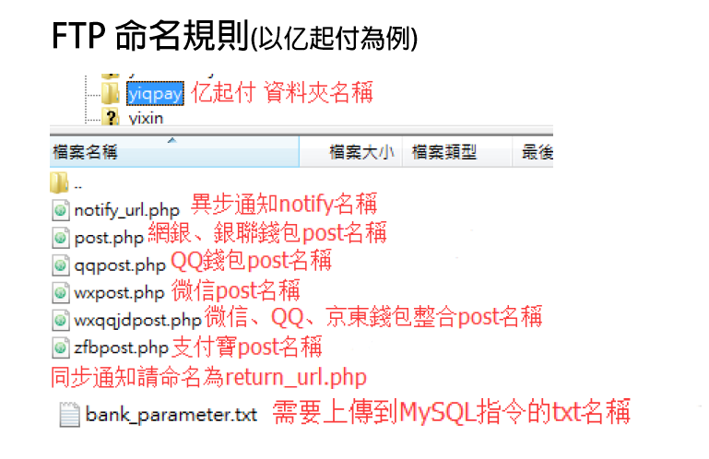

**第三方开发流程**

1. **按照固定版本新增修改：**

**Post系列：**

* #function：放会调用到的函式
* #获取第三方资料(非必要不更动)
* #固定参数设置：$form_url、$top_uid、$order_no、$mymoney
* #第三方参数设置
* #变更参数设置
* #新增至资料库，確認訂單有無重複， function在 moneyfunc.php裡(非必要不更动)
* #签名排列，可自行组字串或使用http_build_query($array)
* #curl获取响应值
* #跳转qrcode
* #html跳轉

**Notify & Return：**

* 注解必须留着
* #接收资料
* #设定固定参数：$order_no、$mymoney、$success_msg、$success_code、$sign、 $echo_msg
* #根据订单号读取资料库(非必要不更动)
* #获取该订单的支付名称(非必要不更动)
* #验签方式
* #到账判断(非必要不更动)
* 最后write_log必须注解

1. **详细检查第三方要传的参数，顺序，加密方式，不可任意变动第三方参数名称，顺序及加密方式。**
2. **使用线上工具比对加密方法及加密字串是否跟文档相符。**[**线上加解密工具**](http://tool.chacuo.net/cryptrsapubkey)
3. **有错误时，解读回调的错误代码，查询API文档error code，比对自己post的所有参数，加密字串是否出错。**
4. **自己无法解决时，透过qq群组在技术群询问或向第三方技术询问，并具体指出错误代码。**
5. **比对第三方检查表，检查自己程式有没有问题。**[**第三方检查表**](https://docs.google.com/document/d/1ECe7qOE-a6-1CJwIrE7_DM3nYf1lMF4aL9Ydz3xMg5I/edit)

**第三方开发流程**

1. **异步通知没办法测试时，金额太高或社会没有这个渠道付款**

**依照文档异步报文，或第三方技术提供的报文，模拟异步通知：**

* 使用第三方提供的异步报文
* 用Postman模拟异步通知
* 依照文档coding完整个notify.php
* 保留log档查看
* 再用第三方提供的sign比对我们的mysign，确定签名成功

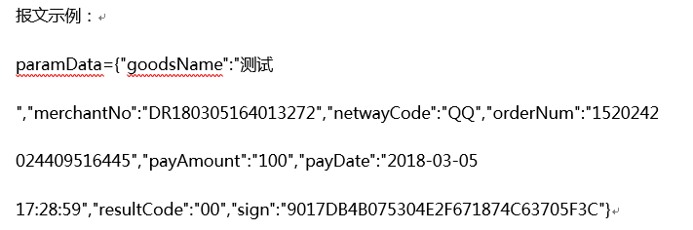

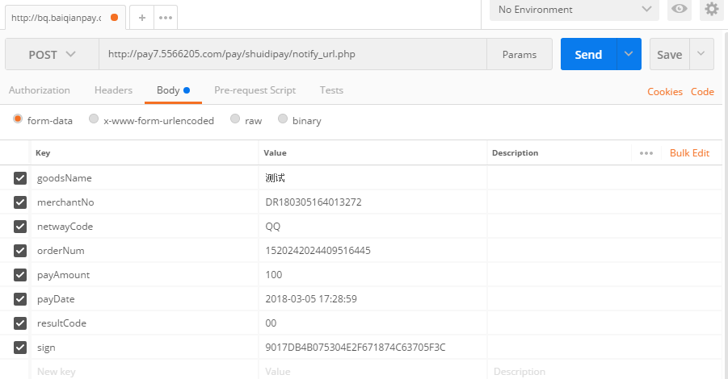

1. **Coding结束，进入测试阶段，请社会测试是否到账，重复发回调验证，log档保留查看。**
2. **到账后，填写日志**

第三方名称：  
档案位置：php@60.245.31.1/  
商戶號：商户提供的商户号  
商户密钥KEY：MD5秘钥  
商户交易帐号：子商戶號###RSA公鑰###RSA私鑰  
支持payment： 网银,银联快捷,微信扫码,微信H5,京东扫码,京东H5,支付宝扫码,支付宝H5,QQ钱包,QQ钱包H5  
维护渠道：银联快捷,京东H5,支付宝H5,QQ钱包H5  
现有渠道：网银,微信扫码,京东扫码,支付宝扫码,QQ扫码  
备注：CURL回响正确时 与文档上 不一样 ，通道维护的 都以能够使用的通道格式写

1. **上缴资料，修改为检查。**

